Nejprve si procvičíme ručky.
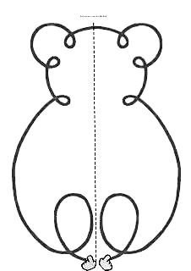
Ukazováček polož dolů na značku a snaž se jedním tahem prstíkem obkreslit čáry.
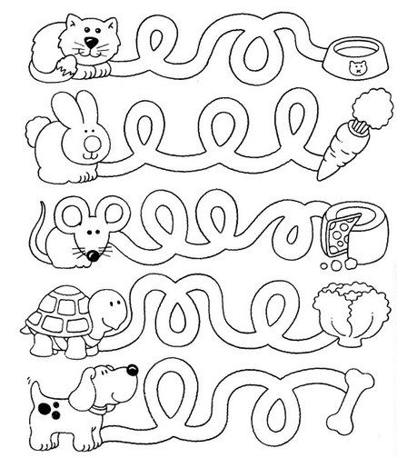
Pastelkou kresli cestičku od zvířátek k jejich dobrotám. Snaž se udržet pastelku na cestě. Cesty by měly být kresleny jedním tahem.

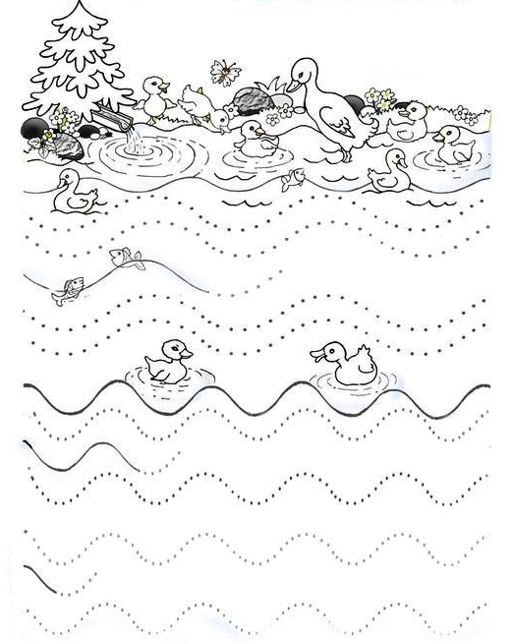
Nakresli kachničkám vlnky na rybníčku. Pokud budete mít doma staré rohlíky, můžete se s rodiči při procházce zastavit u jednoho z rybníčků v Kunraticích a kachny nakrmit.
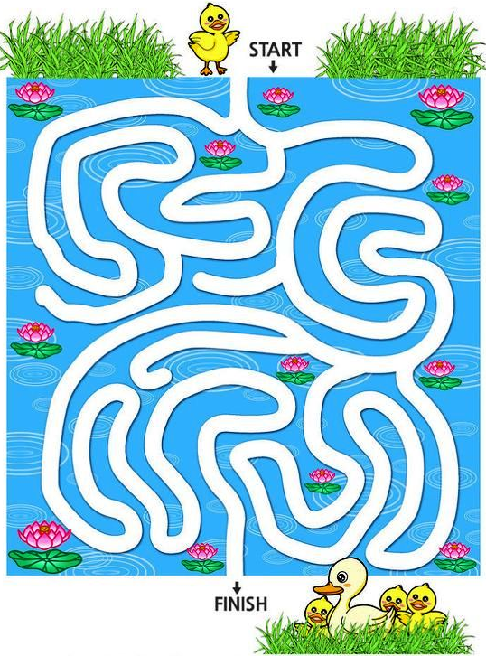
Ukaž kachničce cestu k mamince.
Omalovánky:
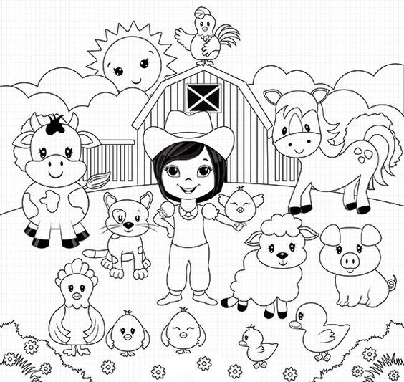
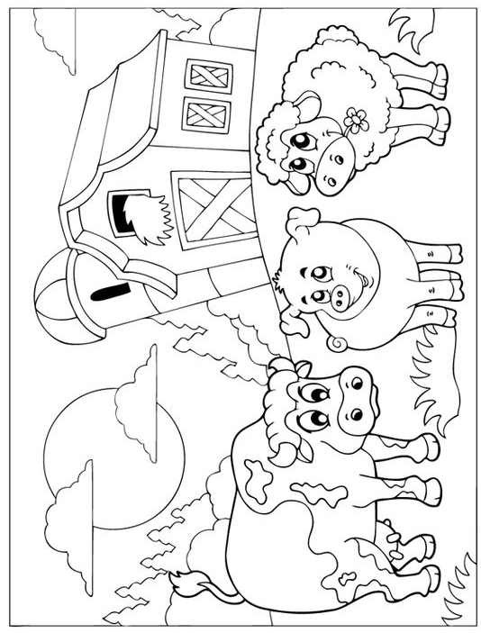
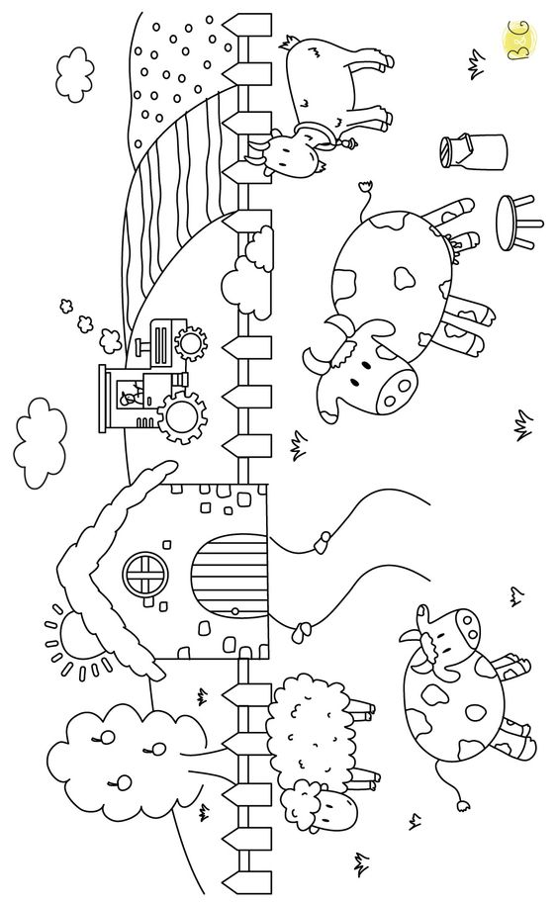

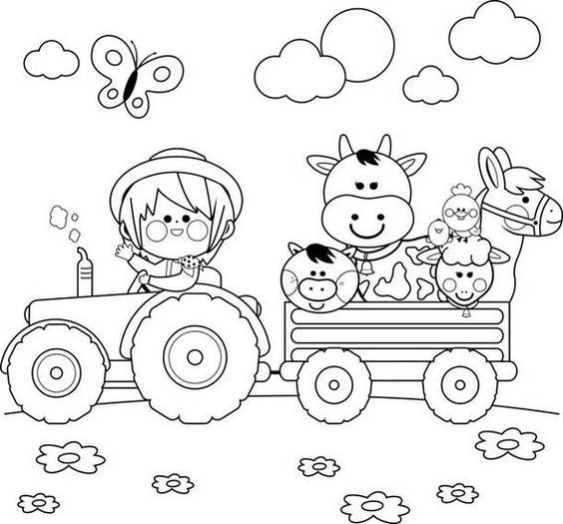
Vystřihneš, poskládáš a slepíš si své zvířátko?
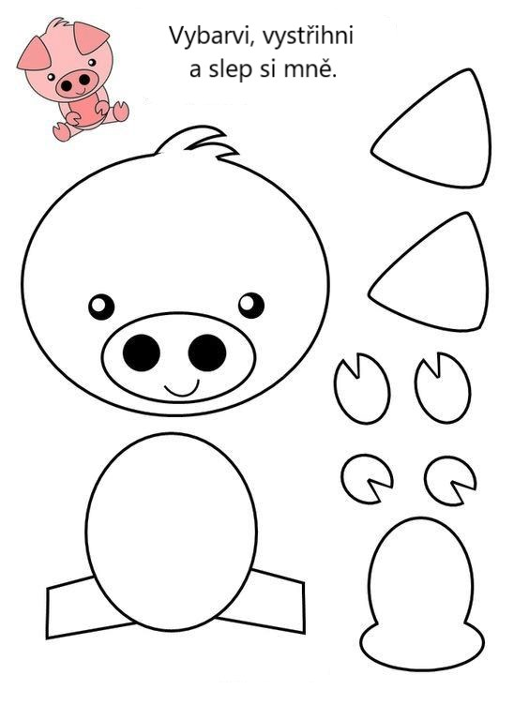
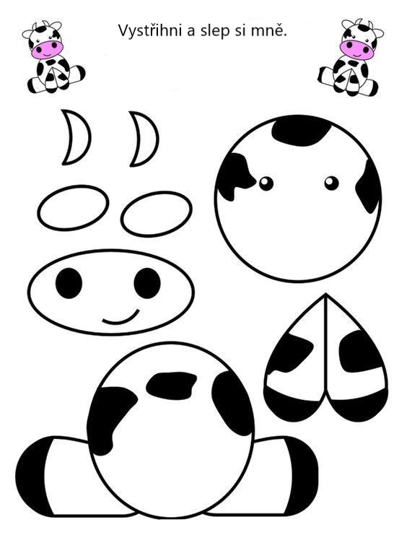

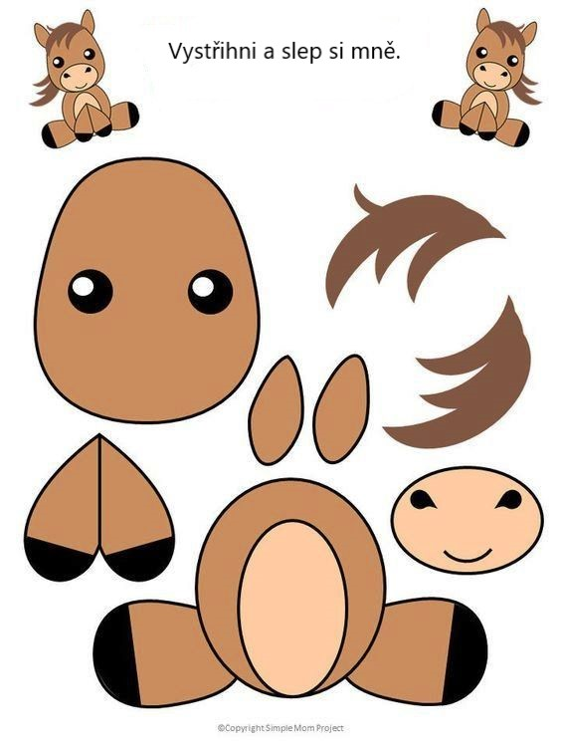

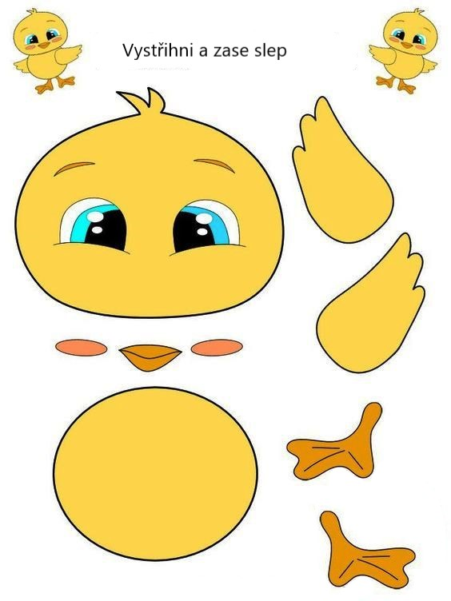

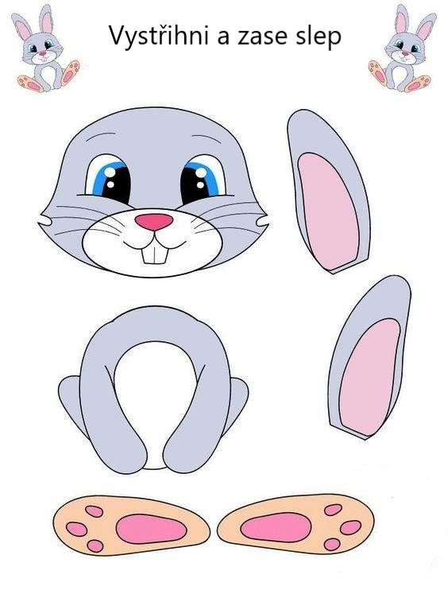
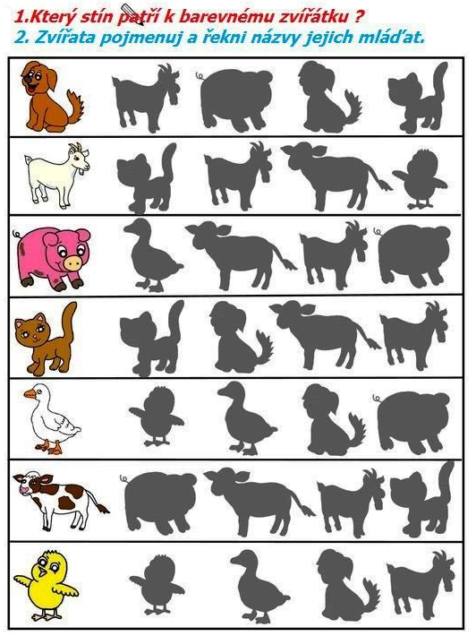

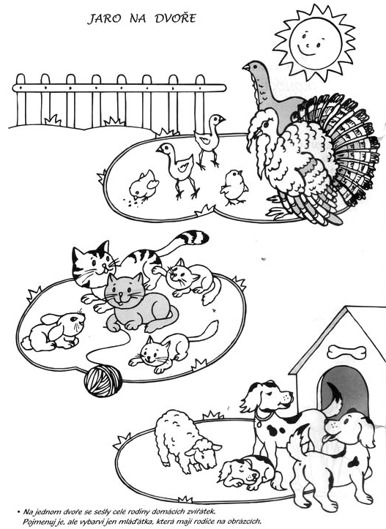
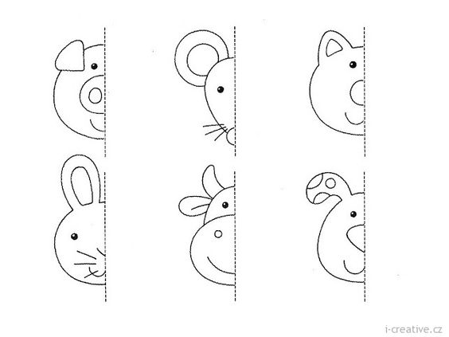
Zkusíš dokreslit zvířátkům tlamičku?
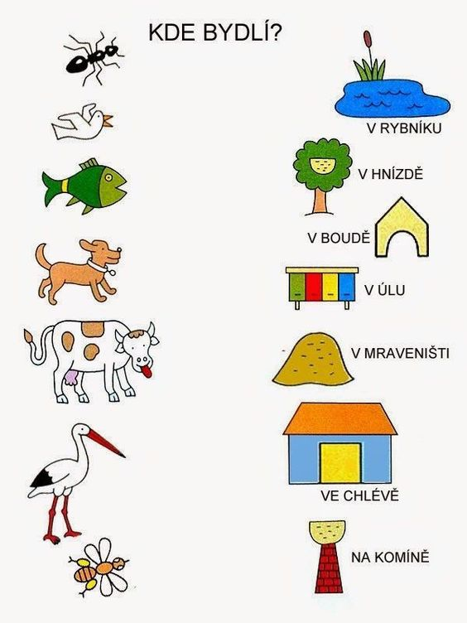
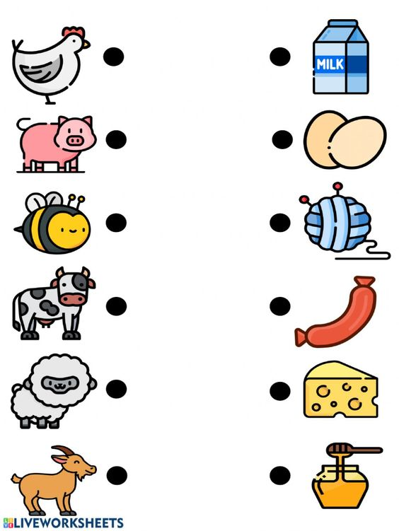
Budeš vědět, co nám dávají zvířátka? Spoj čarou co k sobě patří.

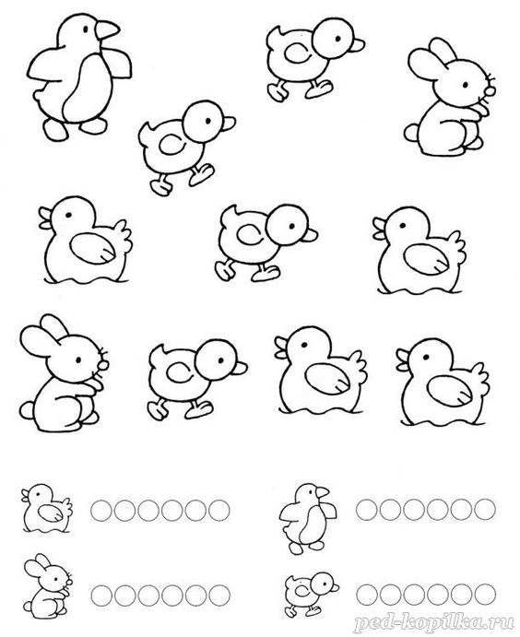
Zkus spočítat zvířátka. V dolní části obrázků vybarvi kolečka, podle výpočtů.

Obrázek rozstřihni po čarách. Vystřižené obrázky seřaď podle toho, co bylo jako první v příběhu.
Byla jednou jedna slepička, jmenovala se Rozárka. Rozárka jednoho dne snesla vajíčko, přikryla ho peřím, hřála ho a chránila. Jednoho dne se vajíčko zavrtělo a začalo praskat. Najednou KUK a už na svět koukalo malé kuřátko. Vyskočilo ze skořápky a honem se hnalo za maminkou slepičkou.
Stejně tak to chodí u všech ptáčků. Maminka snese vajíčko, hlídá ho a hřeje ho. Po čase vajíčko křupne a vylíhne se z něj malý ptáček.
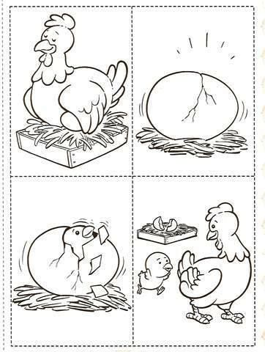
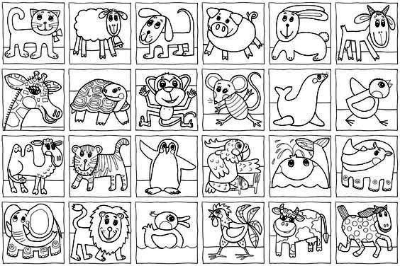
Jestli budeš mít náladu, můžeš si vybarvit a vystřihnout zvířecí pexeso.
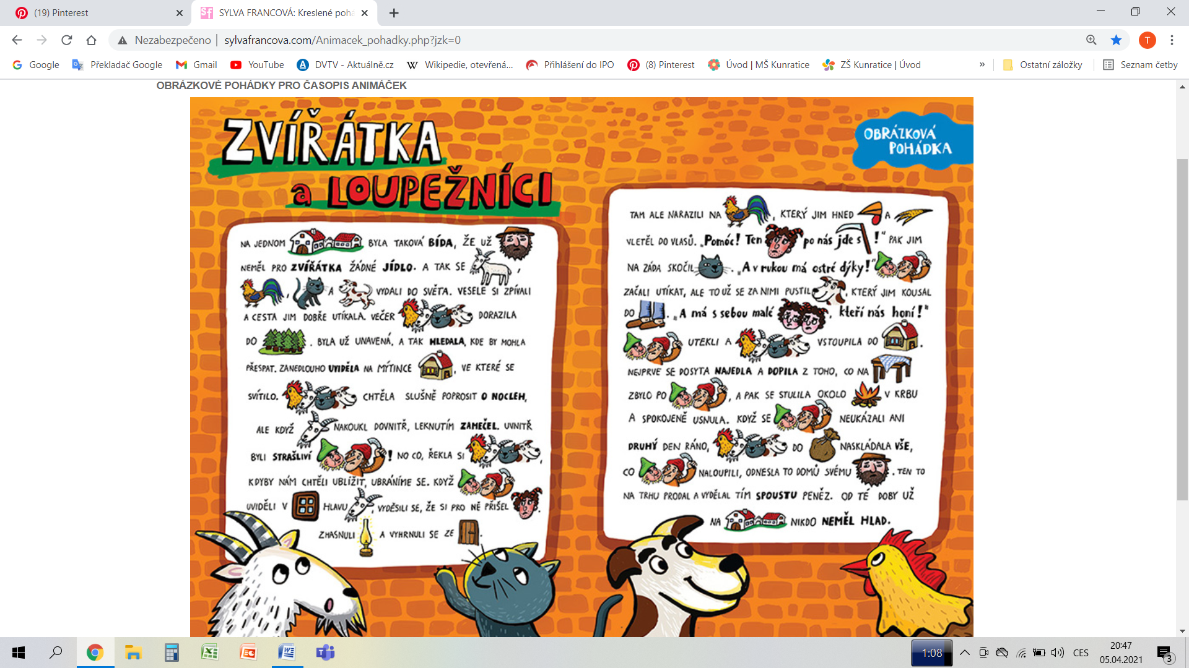
Přečteš si pohádku s maminkou?
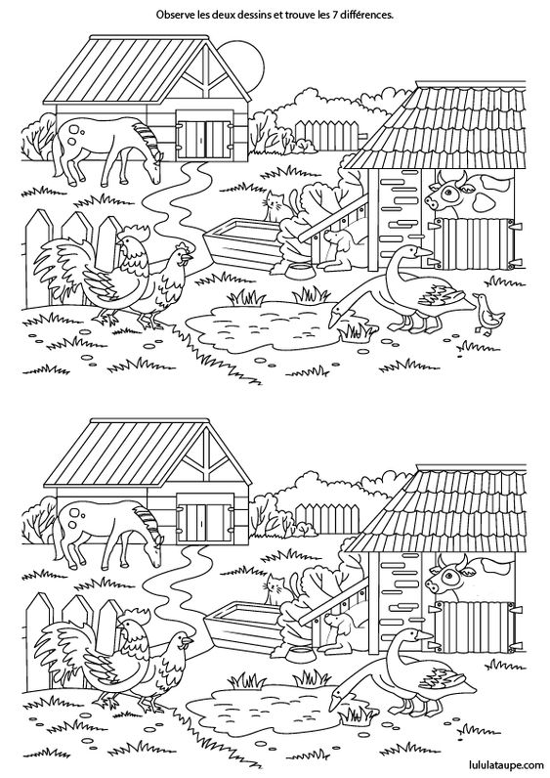
Podaří se ti najít 7 rozdílů mezi obrázky?
Jedno zvířátko z obrázku, nebydlí na farmě, poznáš, které to je? Ostatní zvířátka vybarvi. Pod obrázek zkus nakreslit ještě další zvířátka, která také bydlí na farmě.
V každém řádku je jedno zvíře, které tam nepatří. Zkus vysvětlit proč ne.

